ĐẠI SỐ BUỔI 13. ĐA THỨC – CỘNG TRỪ ĐA THỨC
Họ tên học sinh: …………………………..…..…………………… Lớp: 7B1/ …... Ngày: …. / … / 20….
A. Tóm tắt lý thuyết
I. Đa thức
1. Đa thức
- Đa thức là tổng của những đơn thức. Mỗi đơn thức trong tổng gọi là một hạng tử của đa thức đó
VD: Đa thức 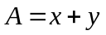, 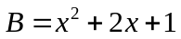
Chú ý: mỗi đơn thức được coi là một đa thức
2. Thu gọn đa thức
- Thu gọn đa thức là đưa đa thức về dạng không có hai phần tử nào đồng dạng
VD: Thu gọn các đa thức sau:
- 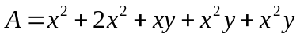
- 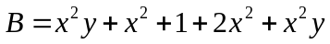
3. Bậc của đa thức
- Bậc của đa thức là bậc của hàng tử có bậc cao nhất trong dạng thu gọn của đa thức đó.
VD: Tìm bậc của các đa thức sau:
- 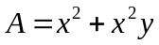
- 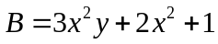
II. Cộng, trừ đa thức
Khi cộng hoặc trừ hai đa thức, ta thực hiện theo các bước sau:
- Bước 1: Viết hai đa thức trong dấu ngoặc.
- Bước 2: Bỏ dấu ngoặc theo quy tắc dấu ngoặc.
- Bước 3: Thu gọn đa thức
Chú ý: Khi thực hiện bỏ dấu ngoặc cần thực hiện theo quy tắc bỏ dấu ngoặc
B. Luyện tập
I. Bài tập vận dụng
Bài 1.1. Trong các biểu thức đại số sau, biểu thức nào là đa thức, vì sao?
- 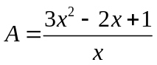 | - 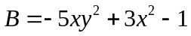 | - 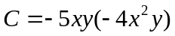 | - 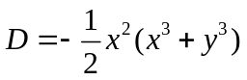
Bài 1.2. Cho đa thức
- Thu gọn đa thức A, viết đa thức theo thứ tự giảm dần của biến x.
- Tìm bậc của đa thức A.
Bài 1.3. Thu gọn các đa thức sau và tìm bậc của chúng:
- 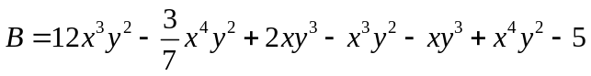
Bài 1.4. Thu gọn đa thức sau và tính giá trị của đa thức đó:
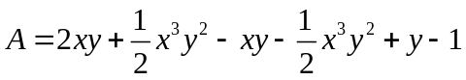 tại ; 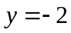.
Bài 1.5. Thực hiện phép tính:
- 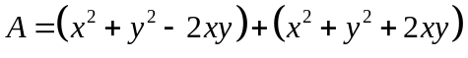
- 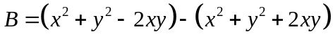
Bài 1.6. Cho các đa thức sau:
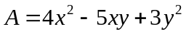
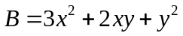
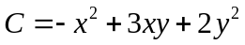
Tính: A + B + C, B – C – A, C – A – B.
Bài 1.7. Tính tổng và hiệu của hai đa thức, sau đó tìm bậc của chúng:
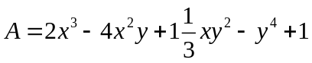
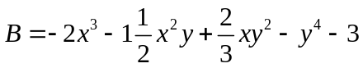
Bài 1.8. Tìm đa thức M biết:
- 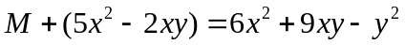
- 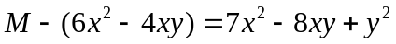
- 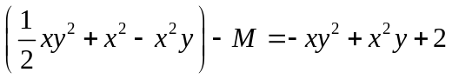
II. Bài tập bổ sung
Bài 2.1. Cho
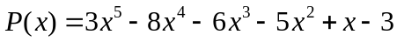
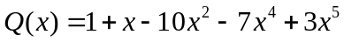
Tìm 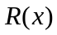 sao cho 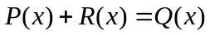
Bài 2.2. Tìm đa thức M biết:
- 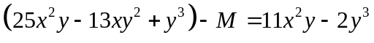
- 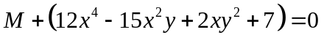
III. Bài tập về nhà
Bài 3.1. Trong các biểu thức đại số sau, biểu thức nào là đa thức, vì sao?
- 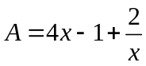 | - 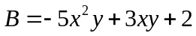 | - 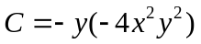 | - 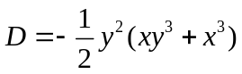
Bài 3.2. Cho đa thức
- Thu gọn đa thức A, viết đa thức theo thứ tự giảm dần của biến x.
- Tìm bậc của đa thức A.
Bài 3.3. Thu gọn các đa thức sau và tìm bậc của chúng:
- 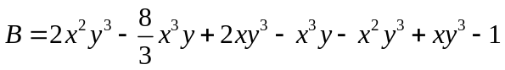
Bài 3.4. Thu gọn đa thức sau và tính giá trị của đa thức đó:
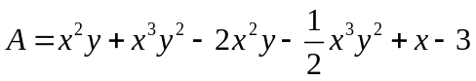 tại ; 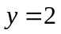.
Bài 3.5. Thực hiện phép tính:
- 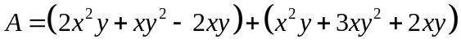
- 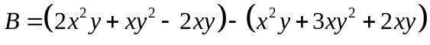
Bài 3.6. Cho các đa thức sau:
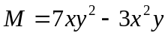
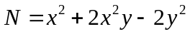
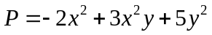
Tính: M + N + P, N – P – M, P – M – N.
Bài 3.7. Tính tổng và hiệu của hai đa thức, sau đó tìm bậc của chúng:
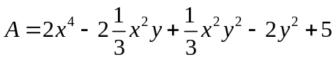
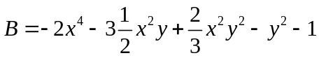
Bài 3.8. Tìm đa thức M biết:
- 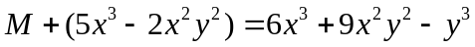
- 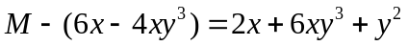
- 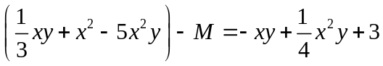
---- Hết -----

